Муниципальное бюджетное общеобразовательное учреждение
«Основная общеобразовательная школа поселка Осаново-Дубовое»

Московская область

Номинация
«Лесоведение и лесоводство»

Исследовательская работа по теме
«Оценка жизненного состояния леса по сосне»

Автор
Митринюк Анастасия Сергеевна,
8 класс

Руководитель
Куликова Нина Васильевна,
учитель биологии
МБОУ «ООШ п. Осаново-Дубовое»

2019г.
п. Осаново-Дубовое

Оглавление

I. Введение.
1.1. Актуальность темы. Обоснование выбора темы………………………… 3
1.2. Цели и задачи……………………………………………………………… 4
II. Основная часть
2.1. Эколого-биологические особенности сосны обыкновенной……………... 5-6
2.2. Биоиндикационные свойства сосны обыкновенной………………………… 6
2.3. Методика работы…………………………………………………………… 6-9
2.4. Организация исследования
2.4.1. Выбор площадки и отбор деревьев для проведения измерений……… .9
2.4.2. Составление паспорта площадки……………………………………. 9
2.4.3. Описание общего жизненного состояния деревьев………………… 10
2.5. Результаты исследования………………………………………………… 12
III. Заключение
3.1. Выводы………………………………………………………………………… 14
3.2. Заключение…………………………………………………………………… .14
3.3. Практические рекомендации………………………………………………….14
IV. Литература…………………………………………………………………………. 16
V. Приложения………………………………………………………………………... 17

I.Введение.
1.1Актуальность темы. Обоснование темы.
Сберегите леса! Сохраните!
Не устанем мы говорить!
Сберегите леса! Сохраните!
В этом мире потомкам жить!

Россия богата лесами, они занимают более 45% ее территории, что составляет 1/5 всех лесов мира. Лес влияет на климат, наличие чистой воды, чистого воздуха, защищает сельскохозяйственные земли, сохраняет разнообразие живой природы. Лес - источник древесины для производства бумаги, мебели, лекарств.
Тема моего проекта «Оценка жизненного состояния леса по сосне».
Данная тема актуальна, поскольку мониторинг состояния лесов в Московской области должен быть регулярным, повсеместным. Нельзя опоздать с мерами по спасению и восстановлению лесных массивов.
Биоэкологические исследования позволяют научиться прогнозировать последствия воздействия на природу, намечать пути и способы решения локальных экологических проблем, принимать активное участие в их решении.
В рамках экологического мониторинга мной проведена работа по оценке экологического состояния – определение степени запыленности воздуха методами биоиндикации и органолептическими.
Интерес к определению степени запыленности воздуха по хвое сосны обусловлен тем, что на территории нашего поселка много сосны обыкновенной.
Такой анализ в настоящее время осуществляется в рамках природопользования. Главная задача природопользования как научного направления – поиск и разработка путей оптимизации взаимодействия общества с окружающей природной средой, использование природной среды для удовлетворения экологических, экономических, культурно-оздоровительный потребностей общества.
В последнее время актуальными являются наблюдения за изменением состояния окружающей среды, вызванными антропогенными причинами. Система этих наблюдений и прогнозов составляет суть экологического мониторинга. Важнейшей составной частью экологического мониторинга окружающей природной среды является биомониторинг – система наблюдений, оценки и прогноза различных изменений в биоте, вызванных факторами антропогенного происхождения. Биомониторинг делает возможным дать прямую оценку качества среды и является одним из уровней последовательного процесса изучения здоровья экосистемы. Основной задачей биологического мониторинга является наблюдение за уровнем загрязнения биоты с целью разработки систем раннего оповещения, диагностики и прогнозирования.
Оценка жизненного состояния сосны обыкновенной базируется на методе биоиндикации, т.е. использование живых организмов для оценки состояния окружающей среды.
Чтобы предотвратить дальнейшее развитие негативных процессов среды, улучшить экологическую ситуацию и обеспечить потребности населения в природных ресурсах, необходимо иметь достоверные данные о состоянии природных систем и их антропогенных изменениях.
Биоэкологические исследования позволяют научиться прогнозировать последствия воздействия на природу, намечать пути и способы решения локальных экологических проблем, принимать активное участие в их решении.
В рамках школьного экологического мониторинга проведены работы по оценке экологического состояния – определение степени запыленности воздуха методами биоиндикации и органолептическими.
Интерес к определению степени запыленности воздуха по хвое сосны обусловлен тем, что на территории нашего поселка много сосны обыкновенной.
1.2. Цели и задачи
Гипотеза: по признакам исследуемого хвойного дерева можно судить о состоянии окружающей среды, т.е. общем жизненном состоянии леса (индикаторный вид своим состоянием информирует нас о неблагополучии внешних условий).
Цель работы: дать экологическую оценку соснового леса на основе морфологического состояния деревьев сосны обыкновенной.
Задачи:
- Изучить литературу по теме исследования;
- Ознакомиться с биологическими особенностями сосны обыкновенной;
- Изучить возможные морфологические изменения растений, используемые в биоиндикации;
- Ознакомиться с методикой исследования;
- Описать общее жизненное состояние деревьев;
- Сделать выводы.
Объект исследования: сосна обыкновенная
Предмет исследования: морфологические изменения сосны обыкновенной
Методы исследования: наблюдение, измерение, сравнение, статистическая обработка данных.
Использована методика А.С. Боголюбова, Ю.А. Буйволова, М.В. Кравченко «Оценка жизненного состояния леса по сосне» «Экосистема», 1999г.
Оборудование: компас, рулетка, бинокль, бланки описаний.

Новизна работы:
1. Подобные исследования проводятся впервые на территории, прилегающей к поселку Осаново-Дубовое г.о. Шатура Московской области.
2. Получена достоверная информация об экологической ситуации вблизи поселка.
Теоретическая значимость работы: получены доказательства на основе метода
биоиндикации, подтверждающие возможность применения биоиндикаторов для оценки загрязнения воздуха.
Практическая значимость работы: на основе результатов исследований, основанных на характеристике жизнедеятельности сосны обыкновенной, дана оценка жизненного состояния леса и разработаны рекомендации для улучшения экологии поселка Осаново-Дубовое.

II.Основная часть
При проведении данной работы использовала в качестве основного вида-биоиндикатора сосну обыкновенную (Pinus sylvestris L.)
Сосна как нельзя лучше подходит в качестве модельного вида-индикатора. Это дерево очень чутко реагирует на малейшие изменения условий произрастания, в том числе и загрязнения среды. Сосна широко распространена на территории поселка Осаново-Дубовое. Удобство выбора сосны для проведения исследований связано еще и с тем, что сосна – вечнозеленое растение и дает один побег в год
2.1 Эколого-биологические особенности сосны обыкновенной
Pinus sylvestris – вечнозеленое мощное дерево, достигающее 40 м в высоту. Отличается она полудревесным стволом, покрытым снизу буровато - серой трещиноватой толстой корой, в верхней части ствола кора красноватая, отслаивающаяся тонкими пленками. Крона ажурная с мутовчатым расположением сучьев. В 8-10 лет ветви молодых сосенок начинают усыхать снизу, а к 40 годам места опавших сучьев нарастают. К 130-150 годам крона становится почти плоской, кора прорезывается глубокими трещинами, образующими ромбический рисунок. Хвоя длиной 4-7 см. Живет 2-3 года, иногда несколько больше. Дерево высотой 25—40 м и диаметром ствола 0,5—1,2 м. Ствол прямой; изогнутый, если побег повреждён. Крона высоко поднятая, конусовидная, а затем округлая, широкая, с горизонтально расположенными в мутовках ветвями.
Разветвление одно мутовчатое. Побеги вначале зелёные, затем к концу первого лета становятся серо-светло-коричневыми. Ветки образуют мутовки. Каждый год образуется новая мутовка.
Почки яйцевидно-конусообразные, оранжево-коричневые, покрыты белой смолой чаще тонким, реже более толстым слоем.
Хвоинки расположены по два в пучке, серо- либо сизовато-зелёные, как правило, слегка изогнутые, края мелкозубчатые. Верхняя сторона хвоинок выпуклая, нижняя желобчатая, плотная, с хорошо заметными голубовато-белыми устьичными линиями. У молодых деревьев хвоинки длиннее (5—9 см), у старых короче (2,5—5). Влагалище листа плёнчатое, серое, 5—8 мм, с возрастом медленно разъедается до 3—4 мм. Листья сосны имеют выраженное ксероморфное строение. Они покрыты толстым слоем кутикулы; эпидермальные клетки мелкие с сильно утолщенными стенками. Устьица погружены в углубления, которые заполнены зернышками воска. Под эпидермой – 1-3 слоя удлиненных толстостенных клеток, благодаря которой листья имеют обычно твердый наружный скелет, придающий им характерную жесткость. Особая форма листа и способность сохранять листву в зимнее время связаны. У хвои маленькая поверхность, она защищена восковым налетом, устьица погружены вглубь. Это уменьшает испарение воды листом. Зимой это важно, так как жидкой воды почти нет, и растению важно не испарять воду. Кроме того, снег не задерживается на иголках, поэтому не ломает под своей тяжестью ветки, как это могло бы быть у деревьев с обычными листьями, если бы они их не сбрасывали на зиму. Однако у сосны старая хвоя опадает и заменяется новой неодновременно, поэтому дерево всегда остается с листвой.
Мужские колоски многочисленные, серо-желтые, собранные у основания побегов текущего года. Женские побеги красноватые, одиночные или сидячие по 2-3 на загнутых книзу коротких ножках
Размножается сосна семенами, которые впервые появляются у свободно живущих в 15 лет, в насаждении – только в 40 лет. Семенные годы наступают через 3-5 лет. Генеративные органы у деревьев, растущих на свободе, появляются в 15 лет, а у деревьев в плотных насаждениях – в 30-40 лет. Характерной особенностью сосны является периодичность семеношения, когда урожайные годы сменяются годами небольших урожаев или полных неурожаев. Годы с обильным семеношением повторяются через 3-5 лет. Цветение («пыление») сосны обыкновенной наблюдается в мае-июне; для созревания семян необходимо 2 года. Опыление осуществляется ветром. Шишки созревают в течение 18 месяцев (т.е. есть поздней осенью следующего года), поэтому на сосне всегда можно наблюдать шишки разного возраста и разных размеров. Молодые шишки зеленого цвета, потом они постепенно буреют. Зрелые шишки яйцевидно-конические, длиной до 7 см, сильно деревенеют. Они одиночные (реже по 2-3), овально-конической формы, желтовато-серые, с одревесневшими семенными чешуями.
Семена удлиненно-яйцевидные, длиной 3-4 мм, с крылом в три раза превышающим длину семени. Раскрывание шишек и рассеивание семян происходит в конце зимы и ранней весной (март-апрель). Семена обладают хорошей всхожестью. При прорастании семени на поверхность выносится 5-7 трехгранных дугообразно согнутых семядолей.
Растет сосна вначале очень быстро, максимальный прирост происходит в 15-20 лет (на лучших почвах) или в 25 лет (на худших). При хороших условиях в 100 - летнем возрасте она имеет высоту около 30 м. Живет сосна 300-350 лет.
2.2 Биоиндикационные свойства сосны обыкновенной.
На загрязнение среды наиболее сильно реагируют хвойные деревья. Сосна одно из самых распространенных хвойных деревьев в нашей стране. Это дерево очень неприхотливо к почве, но зато в отношении к свету она очень требовательна и не выносит затенения.
В работе используется в качестве основного вида – биоиндикатора сосна обыкновенная (Pinus sylvestris). Биоиндикаторы – это организмы, присутствие, количество, или интенсивность развития, которых служит показателем каких-либо естественных процессов или условий окружающей среды, наличие определенных веществ в воде или в почве, степени загрязненности. Сосна как нельзя лучше подходит в качестве модельного вида – биоиндикатора. Во-первых, это дерево очень чутко реагирует на малейшие изменения условий произрастания. Во-вторых, сосна широко распространена на большой части лесной зоны Евразии. Удобство выбора заключается в том, что сосна – вечнозеленое растение и дает один побег в год. Кроме того, в методическом плане сосна изучена в наибольшей степени.
Сосна чувствительна к загрязнению воздуха газами, которые выбрасывают трубы заводов и фабрик. Особенно опасен для сосны сернистый газ. Сернистый газ вещество крайне ядовитое для растений. Он оказывает вредное воздействие даже в самых маленьких дозах. Сосны, находящиеся в районе загрязнения имеют много сухих отмерших ветвей, покрыто редкой короткой хвоей. Иногда живой хвои совсем мало. Сернистый газ, проникая вовнутрь хвоинок через устьица, вызывает отравление живых тканей, в результате хвоя не снабжает дерево органическими веществами, и постепенно деревья погибают.
2.3 Методика работы
Методика оценки жизненного состояния леса базируется на методе биоиндикации. Суть подхода заключается в том, что по различным признакам исследуемого вида – сосны обыкновенной – мы судим о состоянии окружающей среды (общем жизненном состоянии леса).
Этапы работы:
1. Выбор площадок и отбор деревьев для проведения измерений.
2. Описание общего жизненного состояния деревьев (ОЖС).
3. Оценка данных, представление результатов исследования.
Выбор площадки и отбор деревьев для проведения измерений
Площадка для изучения должна находиться в обширном массиве леса, площадью не менее 1 га. Она должна быть в глубине лесного массива, не граничить с опушками, лесными дорогами, удалена от дороги не менее, чем на 25 метров.
Для проведения измерений важна случайная, независимая выборка деревьев. Самостоятельно выбирается центральная точка площадки. Это дерево помечается буквой «Ц». От центральной точки (дерева) на север, юг, запад, восток при помощи компаса и рулетки откладывается по 25 метров. Таким образом отмечаются угловые точки.
Около каждой угловой точки выбираются 6 ближайших деревьев, которые обозначаются как: N1, N2, N3, N4, N5, N6 (север); W1, W2, W3, W4, W5, W6 (запад); S1, S2, S3, S4, S5, S6 (юг); E1, E2, E3, E4, E5, E6 (восток). Выбираются деревья верхних ярусов. Всего должно быть описано 24 дерева.
Составление паспорта площадки
1. Географическое и административное положение (паспорт местности).
2. Описание площадки (высота местности над уровнем моря, равнинный участок или склон, подстилающая порода, тип почвы).
3. Основные данные о типе леса (породный состав, сомкнутость крон, средний возраст, подрост и подлесок, травянистая растительность).
4. Основные данные о выбранных деревьях на площадке: возраст и диаметр ствола на уровне груди, средний возраст, повреждения деревьев (механические и повреждения от насекомых и грибов).
5. Средний возраст хвои, максимальный возраст хвои, средняя величина верхушечного побега
6. Антропогенные факторы (качество воздуха, степень уплотнения почвы, наличие свалок, местных источников загрязнения воздуха и почвы).
2.4.3. Описание общего жизненного состояния деревьев (ОЖС)
Наблюдаются следующие признаки:
1) дефолиация – опадение листвы, внешне проявляющаяся в снижении обычной густоты кроны;
2) потеря естественной окраски (пожелтение) кроны.
Для правильного описание важно выбрать точку с хорошим обзором всего дерева. Наблюдать и описывать дерево необходимо с разных сторон.
Заполнение бланка описания жизненного состояния деревьев
1-ая часть – шапка; в ней информация – номер площадки, дата составления описания, автор, описание местоположения площадки.
2-ая часть – таблица, включающая графы для описания параметров деревьев, свидетельствующих об их жизненном состоянии.
Графа 1 – «Номер дерева» (N1, N2, …)
Графа 2 – «Класс дефолиации» - визуально при помощи бинокля:
0 – дефолиация не более 10% - норма
1 - незначительная дефолиация – 10-25%
2 – средняя степень дефолиации – 25-60%
3 – сильная дефолиация -> 60%
Графа 3 - «Класс пожелтения» - степень потери природной окраски – оценивается визуально – сравнивается с «нормой»:

0 – нет пожелтения
1 – слабое (потеря 10-25% окраски)
2 – среднее (25-60%)
3 – сильное (более 60%)

Графа 4 – «Новые шишки» - визуально оценивается количество не раскрывшихся шишек:

0 баллов – шишек очень много
1 балл – среднее количество
2 балла – мало шишек
3 балла - нет совсем шишек

Графа 5 - «Старые шишки» -

0 баллов - шишек очень много
1 балл – среднее количество
2 балла – мало шишек
3 балла - нет совсем шишек

Графа 6 - «Прирост верхнего побега» - проводится по 4-х бальной шкале с шагом в 5 см:

0 баллов - прирост более 15 см
1 балл – 10-15 см
2 балла – 5-10 см
3 балла – менее 5 см

Графа 7 – «Сумма баллов» - алгебраическая сумма баллов 2-6 граф.
Графа 8 - «Общее жизненное состояние»
Определение ОЖС:
Класс  дефолиации | Класс пожелтения
 | 0 или 1 | 2 | 3
 | Класс общего жизненного состояния (ОЖС)
0 | 0 | 1 | 2
1 | 1 | 2 | 2
2 | 2 | 3 | 3
3 | 3 | 3 | 3

В клетке на пересечении «Класса дефолиации», взятого из 2-ого столбца и «Класса пожелтения», взятого из 3 столбца, находим класс ОЖС (от 1 до 3) для каждого дерева площадки.

Графа 9 - «Тип дефолиации»
- равномерная дефолиация - 0
- по всей кроне и отмирание веток в нижней части кроны - 1
- на нижних живых ветках кроны - 2
- от ствола во внутренних частях кроны (совмещена с равномерной) - 3
- периферическая от скелетных ветвей - 4
- вершинный тип (приводит к суховершинности) потеря с верхушки - 5
- в верхней части коры (ниже охваченной верхушки имеются «окна», ветви лишенные хвои - 6
Графа 10 - «Форма кроны»

- норма - 0 (равномерная дефолиация)
- овальная - 1 (от основания)
- шарообразная - 2 (вершинный тип дефолиации)

Графа 11 – «Примечание»
«Примечание» - дополнительная информация о деревьях (флагообразность кроны, наличие облома верхушки, дупел и др.
Оценка данных и представление результатов исследования
15 баллов – отмирающее или мертвое дерево
0-5 баллов – дерево жизнеспособно (здоровое).
Чем меньше средний балл деревьев на площадке, тем лучше жизненное состояние деревьев.
Наглядное представление результатов – построение столбчатых диаграмм.

2.4 Организация исследования
2.4.1 Выбор площадки и отбор деревьев для проведения измерений
Для изучения мною была выбрана площадка в глубине леса, не граничит с опушками леса, вдали от дороги и тропинок.
Вначале я выбрала центральную точку площадки – дерево, находящееся в центре леса. Это дерево пометила буквой «Ц». От него при помощи компаса и рулетки отложила по 25 метров на север, юг, запад, восток – получила угловые точки.
Далее от каждой угловой точки выбрала по 6 деревьев верхних ярусов, всего 24 дерева. Пронумеровала их, обозначила с учетом угловой точки: N1, N2 …N6; S1, S2…S6; W1, W2 …W6; E1, E2 …E6. Для исследования выбирала деревья без механических признаков повреждения.
2.4.2 Составление паспорта площадки
Выбранная мной площадка находится неподалеку от поселка Осаново-Дубовое г.о. Шатура Московской области на Восточно-Европейской равнине в северо-восточной части Мещерской низменности между реками Клязьмой, Прой и Цной. Координаты выбранного участка 55°28΄43˝С.Ш. 39°39΄48˝В.Д, высота над уровнем моря 144 м.
Рельеф равнинный с незначительными колебаниями высоты над уровнем моря.
Участок расположен в нечерноземной зоне России; характерны типы почв песчаные и супесчаные; на территории данного лесного массива преобладают дерново-подзолистые почвы. Эти почвы имеют среднесуглинистый состав, среднемощный органогенный горизонт и хорошо узнаваемый подзолистый горизонт белесовато-бурого цвета и пластинчатой структуры.
Территория, занимаемая данным участком леса, находится в центральной части Восточно-Европейской платформы. На глубине более 1 000 м лежит Русская плита, образовавшаяся в древнее докембрийское время. Древние отложения (мезозойские, юрские, меловые), перекрыты четвертичными, которые связаны в основном с деятельностью ледника, наносами (моренными и флювиогляциальными). Близкое залегание водоупорных юрских глин, плоский рельеф и слабый дренаж обусловили наличие многочисленных болот и торфяников.
Тип леса – сосновый бор; подросток из сосны практически отсутствует (лишь на опушке леса появляются молодые сосенки); подлесок образуют незначительное количество рябины и черемухи; третий ярус образован кустарниками - крушина ломкая, бересклет, малина; из травянистых растений произрастают папоротник, копытень, кислица, дикие злаки, черника, брусника, земляника, много грибов. Лесная подстилка образована из опавших листьев и хвои, а также из опавшей коры, сучьев, отмерших трав, мхов.
Деревья первой величины смыкаются своими кронами, формируют полог леса, под который проникает недостаточно света солнечного. Сомкнутость крон составляет 0,8; поэтому много деревьев имеют флаговую форму (Приложение 2).
Данные о выбранных деревьях:
А) Средняя высота деревьев - 18,5 м – 20,4 м
Б) диаметр деревьев
N1 - 48,5 см N2 – 87 см N3 -57 см N4 – 71 см N5 – 68 см N6 – 69 см
S1 - 78 см S2 - 81 см S3 – 96 см S4 – 98 см S5 - 73 см S6 – 96 см
W1 - 125 см W2 - 103 см W3 – 110 см W4 – 90 см W5 - 99 см W6- 102 см
E1 - 120 см E2 – 95 см E3 – 72 см E4 – 67 см E5 – 100 см E6 – 75 см
В) Повреждения деревьев: механические повреждения от насекомых и грибов - слабое; есть деревья, поврежденные во время ледяного дождя (надломлены верхушки).
Выбранная площадка – искусственная посадка сосны обыкновенной. Деревья в возрасте 5-6 лет были высажены в 1964 году, значит возраст сосен 58-59 лет (все одного возраста).
Г) Средний возраст хвои – 2 года.
Максимальный возраст хвои – 3 года.
Средняя величина верхушечного побега - 15 см (Приложение 3).
Д) Антропогенные факторы:
Качество воздуха определяла с помощью скотча, который прикрепляла к сосне, затем приклеивала к белой бумаге; лист бумаги практически остался белым. Это говорит о том, что воздух чистый (местных источников загрязнения воздуха нет). Свалок нет.
Почвы сильно не уплотнены (лес посещают только в грибной сезон), животных наземных почти нет.

2.4.3 Описание общего жизненного состояния деревьев (ОЖС) (Приложение 3).
При ухудшении условий произрастания у сосны наблюдаются реакции:
дефолиация - опадение листвы, внешне проявляющаяся в снижении обычной густоты кроны;
потеря естественной окраски (пожелтение) кроны.
Реакции организма на изменения среды и составляют суть биоиндикации.
Для более объективной оценки состояния сосен я выбрала точки с хорошим обзором каждого дерева. Описание жизненного состояния деревьев заключалось в заполнении бланка.
Чем больше сумма баллов, тем хуже состояние дерева.

Бланк описания жизненного состояния деревьев
№ площадки 1 Дата октябрь 2017 –апрель2018
1 | 2 | 3 | 4 | 5 | 6 | 7 | 8 | 9 | 10 | 11
№ дерева | Класс дефолиации  0-3 | Класс пожелтения  0-3 | новые шишки  0-3 | Старые шишки  0-3 | Прирост побегов  0-3 | Сумма баллов  0-15 | ОЖС\кл повреждения  0-5 | Тип дефолиации  0-5 | Форма кроны  0-2 | примечания
N1 | 2 | 0 | 3 | 3 | 1 | 9 б | 2 | 1 | 1
N2 | 1 | 0 | 3 | 3 | 1 | 8 б | 1 | 2 | 1
N3 | 2 | 0 | 3 | 3 | 1 | 9 б | 2 | 1 | 1
N4 | 1 | 0 | 2 | 2 | 1 | 6 б | 1 | 2 | 1
N5 | 0 | 0 | 2 | 2 | 1 | 5 б | 0 | 2 | 0
N6 | 1 | 0 | 3 | 2 | 1 | 7 б | 1 | 1 | 1
W1 | 2 | 0 | 3 | 2 | 1 | 8 б | 2 | 1 | 1
W2 | 1 | 0 | 3 | 3 | 1 | 9 б | 1 | 2 | 1
W3 | 0 | 0 | 3 | 3 | 1 | 7 б | 0 | 1 | 0
W4 | 1 | 0 | 3 | 3 | 1 | 8 б | 1 | 1 | 1
W5 | 0 | 0 | 3 | 2 | 1 | 6 б | 0 | 1 | 1
W6 | 1 | 0 | 3 | 2 | 1 | 7 б | 1 | 1 | 1
S1 | 1 | 1 | 2 | 3 | 0 | 7 б | 1 | 3 | 1
S2 | 1 | 1 | 2 | 3 | 0 | 7 б | 1 | 2 | 1
S3 | 0 | 0 | 2 | 2 | 0 | 4 б | 0 | 1 | 1
S4 | 0 | 0 | 3 | 3 | 0 | 6 б | 0 | 3 | 0
S5 | 0 | 0 | 3 | 3 | 0 | 6б | 0 | 2 | 1
S6 | 2 | 0 | 3 | 3 | 0 | 8 б | 2 | 1 | 1
E1 | 1 | 0 | 2 | 2 | 0 | 5 б | 1 | 3 | 1
E2 | 2 | 0 | 2 | 2 | 0 | 6 б | 2 | 1 | 1
E3 | 3 | 0 | 2 | 2 | 0 | 7 б | 3 | 3 | 1
E4 | 1 | 0 | 1 | 2 | 0 | 4б | 1 | 2 | 0
E5 | 2 | 0 | 3 | 2 | 0 | 7 б | 2 | 2 | 1
E6 | 3 | 1 | 3 | 3 | 0 | 9 б | 3 | 3 | 1

Прирост побегов в ближнем Подмосковье составляет 10-15 см в год – 1 балл; на выбранной площадке в направлениях юг, восток прирост составляет более 15 см в год – 0 баллов (данные визуального осмотра).
Каждому классу ОЖС соответствует среднестатистическая оценка количества лет до полного отмирания дерева (при неизменных внешних условиях).
В нашем случае:

0 класс – 20 лет - 25%
1 класс – 10-20 лет - 41,6 %
2 класс - 3-9 лет - 25 %
3 класс - менее 3-х лет - 8,4 %

Вывод: Сухостойные деревья на выбранной площадке (и в лесу в целом) отсутствуют; суховершинность не встречается. Это говорит об отсутствии антропогенного воздействия. Растения 1 класса – живой сухостой.
Оценив общее жизненное состояние леса, можно сделать вывод, что оно удовлетворительное - ослабленное:
25 % имеют нулевой класс,
41,6 % деревьев здоровы, имеют 10-20 лет до полного отмирания;
25 % - имеют только 3-9 лет до полного отмирания;
8,4 % деревьев имеют менее 3-х лет до полного отмирания.

Процедура составления столбчатой диаграммы
Балл  ОЖС | Кол-во деревьев на площадке  с данным баллом ОЖС | % деревьев с данным  баллом ОЖС | Накопленная  сумма %
0 | 6 | 25% | 25%
1 | 10 | 41,6 % | 66,6 %
2 | 6 | 25 % | 91,6
3 | 2 | 8,4 % | 100
4 | 0 | 0
5 | 0 | 0
сумма | 24 | 100

2.5 Результаты исследования
Обследование проводила по общепринятой методике.
Участок поделила на четыре пробных площадки на расстоянии 25 метров друг от друга, не отличающихся друг от друга антропогенным воздействием. (Приложение 2)
Средняя высота деревьев 18,5 м – 20,4 м
Диаметр деревьев колеблется от 48,5 см до 125 см; средний диаметр 86 см.
Возраст сосны 58-59 лет
Было обследовано 24 дерева (по 6 деревьев к югу, северу, западу и востоку от центральной точки). (Приложение 2).
По результатам исследования заполнила бланк описания жизненного состояния сосны.
По классу дефолиации:

6 деревьев имеют 0 баллов (норма),
10 деревьев имеют 1 балл (слабая),
6 деревьев имеют 2 балла (средняя),
2 дерева имеют 3 балла (сильная).

По классу пожелтения
22 дерева имеют 0 баллов,
2 дерева имеют 1 балл.
По новым шишкам
1 дерево имеет 1 балл,
8 деревьев – 2 балла,
15 деревьев – 3 балла.
По старым шишкам
12 деревьев имеет 2 балла,
12 деревьев – 3 балла.
Шишек очень мало молодых и старых.
По приросту побегов
1 балл имеют 19 деревьев,
0 баллов 5 деревьев.
Деревьев с малым приростом не обнаружено.
По сумме баллов граф 2-6 определила: на изученной площадке нет деревьев, которые бы набрали 15 баллов, что соответствует отмирающему или мертвому дереву.
Максимальное количество баллов 9 набрали 2 дерева на площадке «север», по 1 дереву на площадках «запад» и «восток». Лучшее состояние деревьев на площадке «юг».
По типу дефолиации:
11 деревьев имеют 1 балл (равномерная дефолиация),
8 деревьев – 2 балла (на нижних живых ветвях кроны),
5 деревьев – 3 балла (от ствола).
Деревьев с отсутствием дефолиации не обнаружено.
По форме кроны: 4 дерева имеют 0 баллов - нормальная крона,
20 деревьев - 1 балл - овальная крона.
Полученные данные сравнила.
Вывод : из 24 деревьев:
6 получили 0 баллов - ОЖС – полностью здоровы,
10 - 1 балл - ОЖС - свежие сухостои,
6 - 2 балла - свежие сухостои.
2 - 3 балла - свежие сухостои.
Старых сухостоев нет.
Общее жизненное состояние леса:
Преобладают слабо- и среднеповрежденные деревья сосны обыкновенной
Категория (признаки) состояния деревьев по породе:
Класс 1 – без признаков ослабления.
Крона густая; хвоя зеленая, блестящая; прирост текущего года нормального размера для данной породы, возраста, сезона и условий произрастания; стволы и корневые лапы не имеют внешних признаков поражения – 0.
Класс 2 – ослабленные. Крона ажурная; хвоя зеленая, светло-зеленая; прирост уменьшен не более чем на половину, усыхание отдельных ветвей, повреждение отдельных корневых лап, местное повреждение стволов - 1.

Ш. Заключение
3.1 Выводы:
Итоги теоретической и практической деятельности:
1. Получила информацию о сосне обыкновенной, ее биологических и экологических особенностях.
2. Данное исследование позволило оценить жизненное состояние участка леса по сосне обыкновенной. Деревья на пробной площадке находятся на небольшом расстоянии друг от друга, поэтому можно утверждать, что растения находятся в равных экологических условиях
3. Моя гипотеза оказалась верной: сосну обыкновенную можно использовать в качестве биоиндикатора для оценки загрязненности атмосферы, индикаторный вид своим состоянием информирует нас о неблагополучии внешних условий.
4. В ходе исследования я узнала, что благодаря биоиндикации можно оценить степень загрязненности атмосферы.
Считаю, что биоиндикация важна не только специалистам. Каждый человек должен знать состоянии окружающей его среды.
5. Загрязнение воздуха отмечено, но степень загрязнения невысокая, т.к. изменения морфологических признаков сосен незначительные.
6. Проведенные исследования по оценке состояния окружающей среды по морфологическим признакам сосны обыкновенной (природного индикатора), позволяют, не применяя дорогостоящих приборов выявить степень экологичности среды, сделать выводы о том, насколько безопасна и пригодна окружающая среда для жизни человека.
7. Рассмотрела хвоинки сосны. Некрозов не увидела. Это говорит о том, что сосны не больны.
Таким образом, изучив морфологические признаки сосны, и, определив общее жизненное состояние леса, я смогла выявить качество окружающей среды окрестностей вблизи поселка Осаново-Дубовое.

3.2 Заключение
Биологи давно установили, что растения существуют не сами по себе, а в тесной зависимости от окружающей среды (климат, рельеф, почвы) и от других организмов, испытывают на себе их воздействия, должны к ним приспособиться. Определенный отпечаток на растения накладывает их существование среди других организмов, взаимодействие с ними. У сосен, растущих в лесу по соседству, кроны сдвинуты вверх, узкие, нередко неравномерно ассиметрично развиты. Тому причиной взаимное влияние друг на друга – конкуренция.
Сосна имеет необыкновенные свойства. Она является индикатором чистого воздуха. Сосновые леса очень чувствительны к загрязнению воздуха. Чувствительна не только хвоя, но и шишки сосны, поэтому можно проводить мониторинг и по шишкам.
3.3. Практические рекомендации
1. Подобные мониторинговые исследования могут проводить школьники в рамках волонтерства, а значит, эти мероприятия не затратны и реальны в исполнении. В лесничествах, природоохранных комитетах, комитетах по экологии… должны работать специалисты по сбору информации от школьников – волонтеров, что позволит выявить очаги несанкционированного загрязнения окружающей среды, они же могут обобщить сведения о реальном состоянии лесных массивов для принятия своевременных решений по реанимации поврежденных участков леса на уровне региона.
2. Регулярно проводить мониторинг состояния леса силами учащихся школы, которые заинтересуются проектом и захотят его продолжить.
3. Проводить экологическое просвещение населения.

IV.Литература
1. Алексеев С. В., Груздева Н. В., Муравьев А. Г., Гущина Э. В. Практикум по экологии: учебное пособие / под ред. С. В. Алексеева. М.: АО МДС, 1996. 192 с.
2. Ашихмина Т. Я. Школьный экологический мониторинг: учебно-методическое пособие. М.: Агар, 2000. 386 с.
3. Буйволов Ю. А., Кравченко М. В., Боголюбов А. С. «Методика оценки жизненного состояния леса по сосне». Методическое пособие. - М., 1998
4. Валенюк М. А. Биоиндикация воздуха по состоянию хвойных. 2004. http://en.edu.ru
5. Петров В.В. Растительный мир нашей Родины, 2-е изд., Москва «Просвещение», 1991,
6. Тимофеев А.Н. Биоэкологические исследования школьников (Биология в школе, 2007, №2, с.63-66)

Приложения
Приложени1
Определение возраста хвоинок
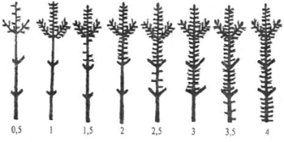

Состояние хвои – заболеваний (некрозов) нет

. 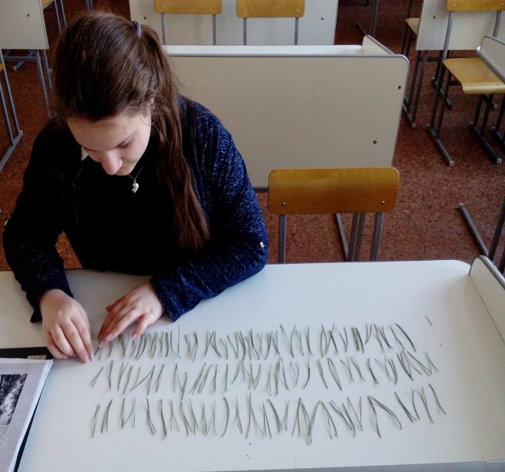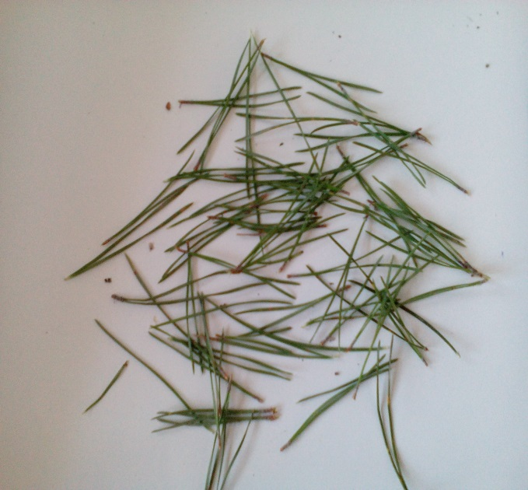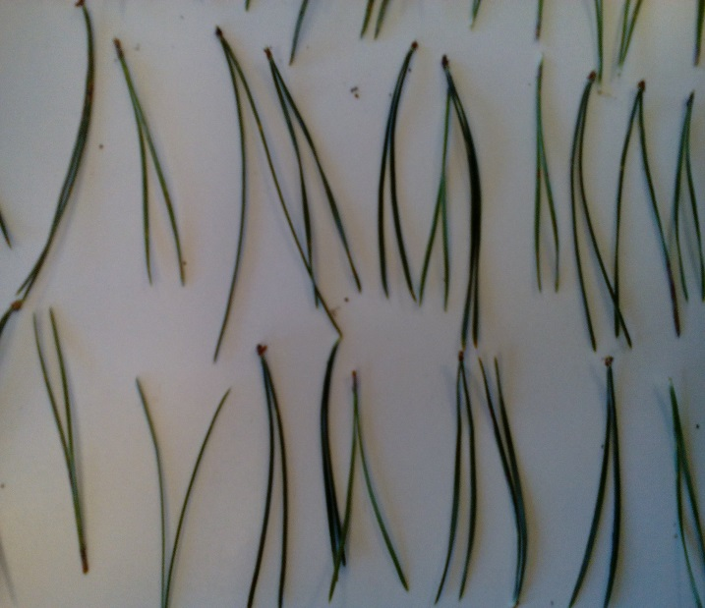

Приложение 2
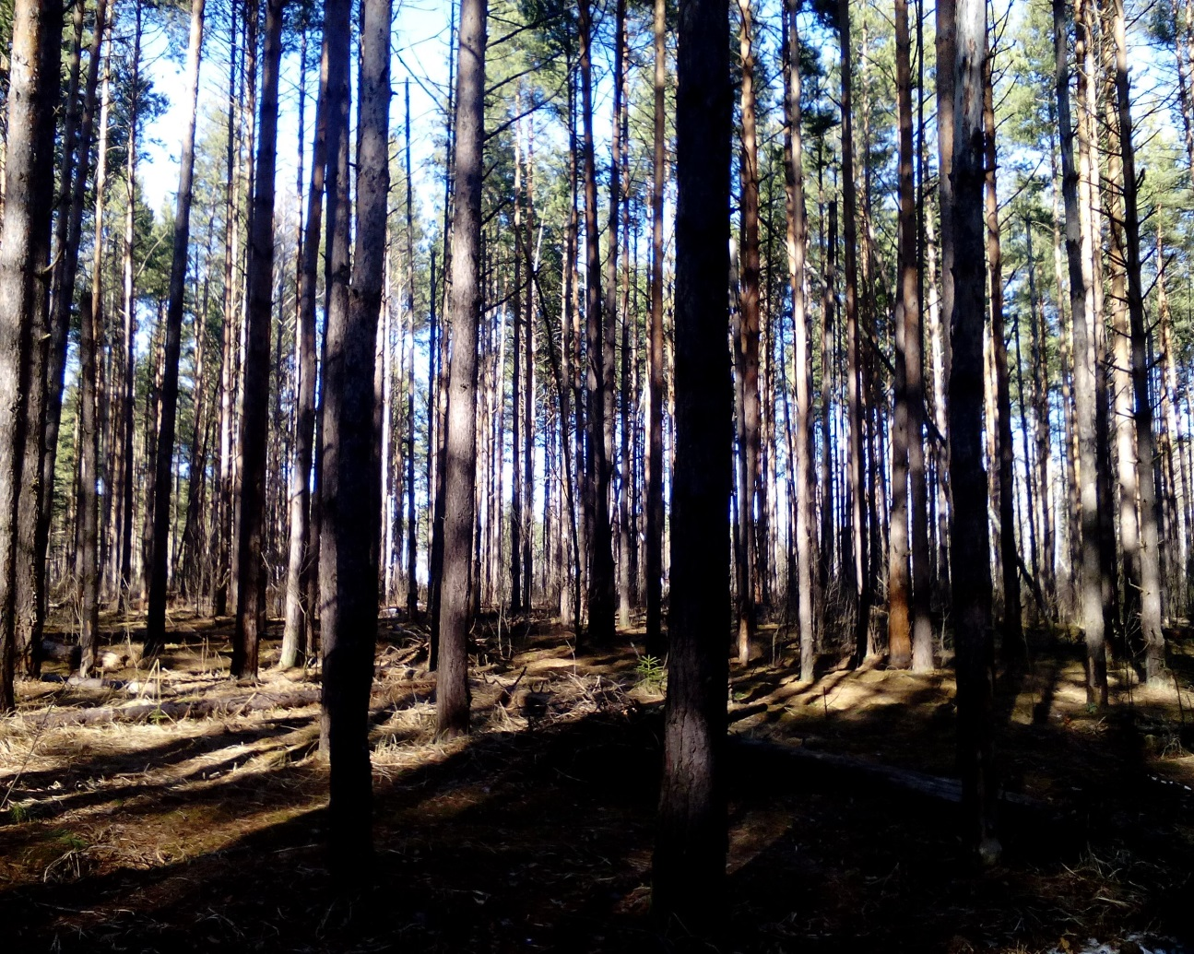

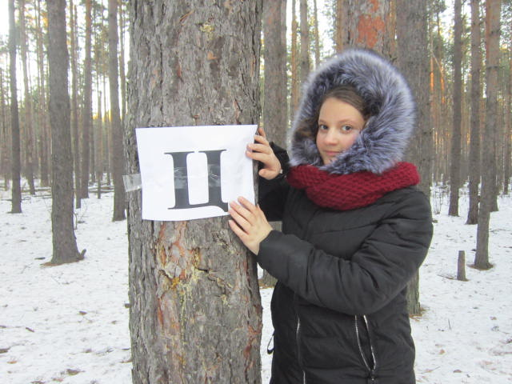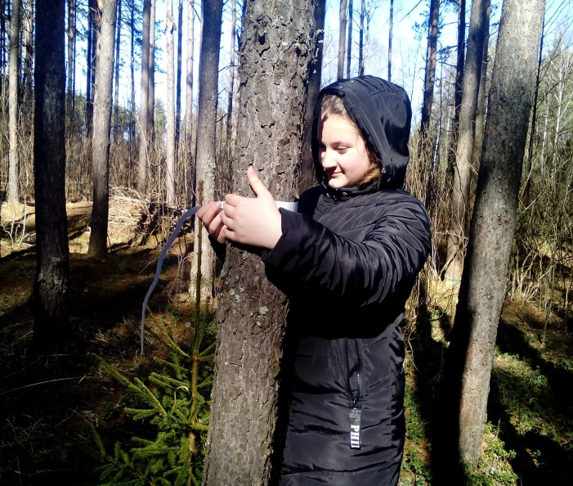
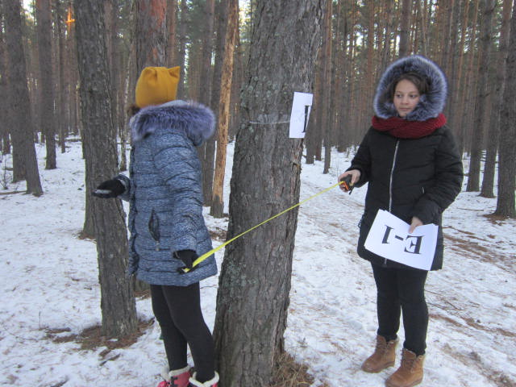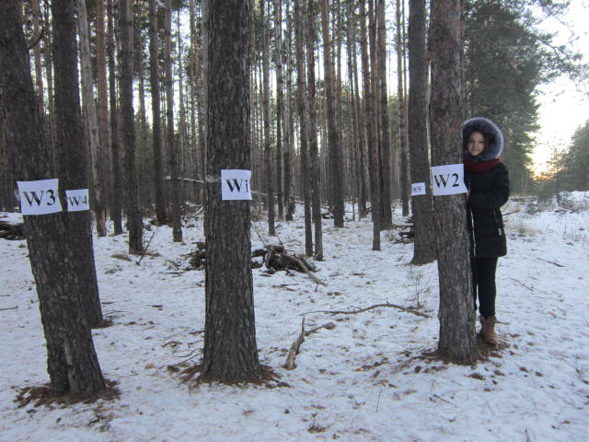

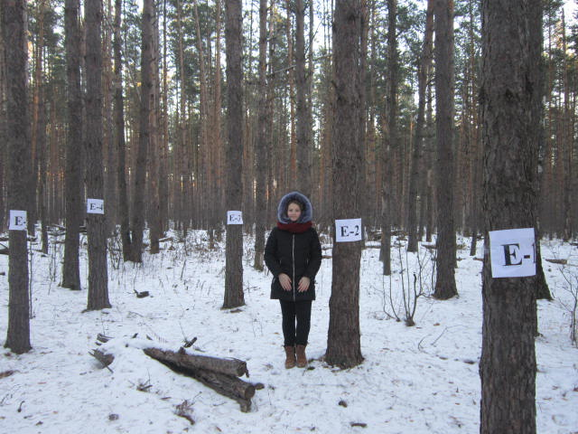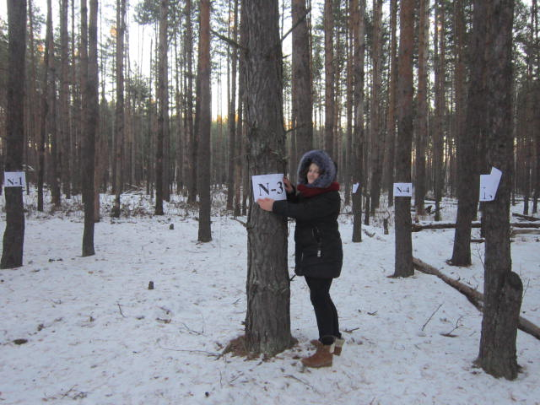

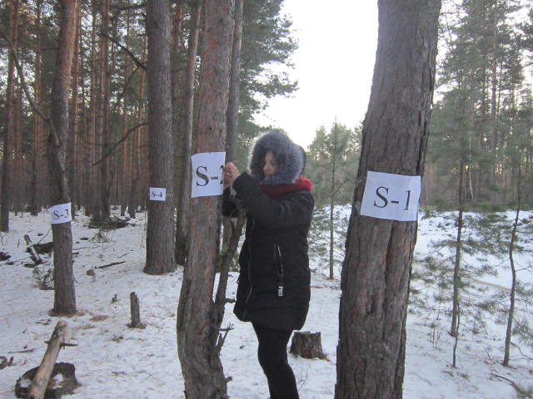
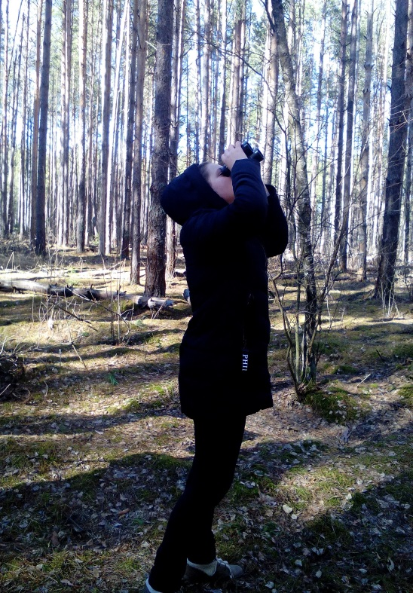

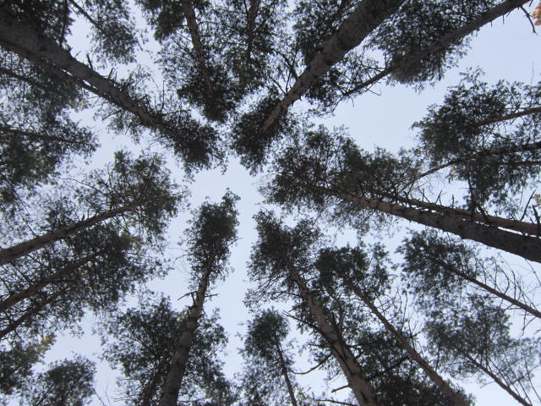

Приложение 3
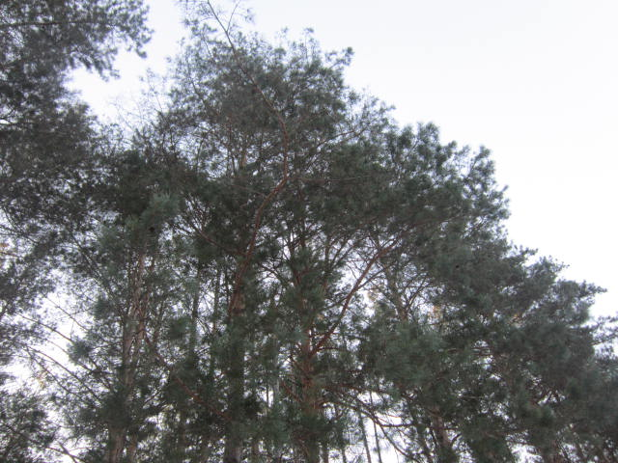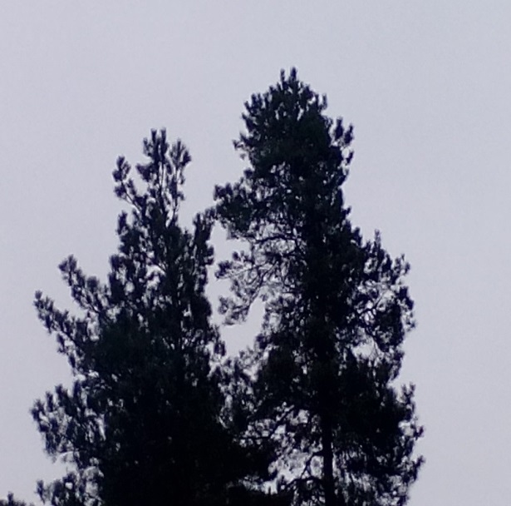

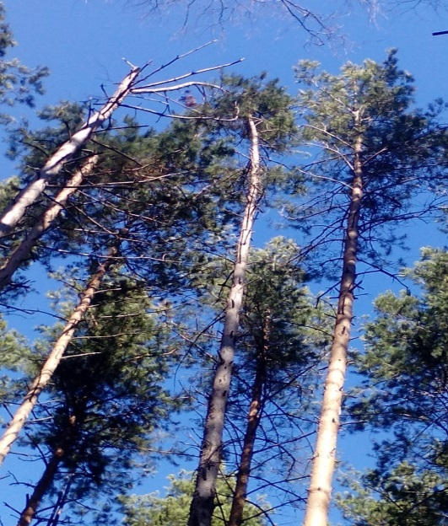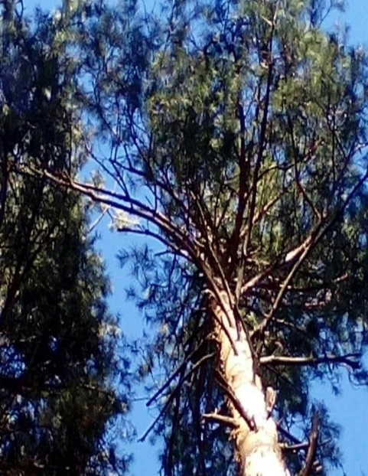

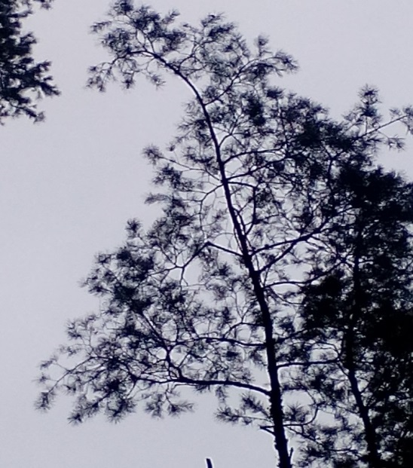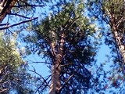
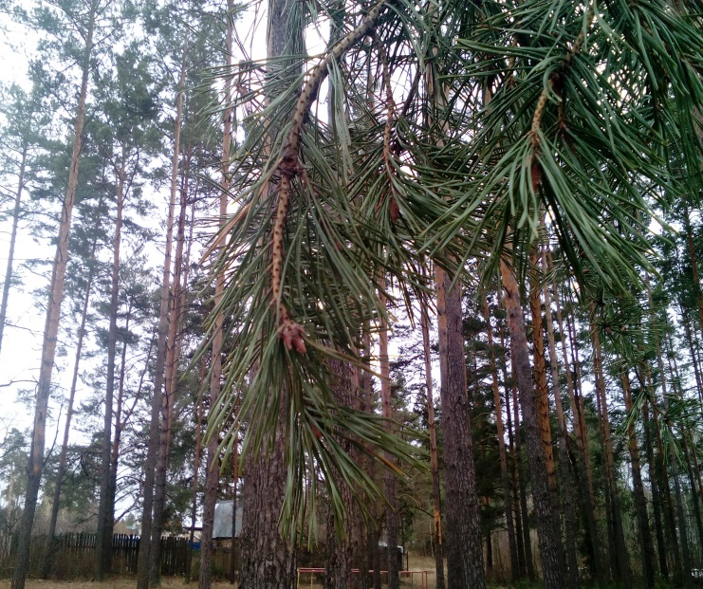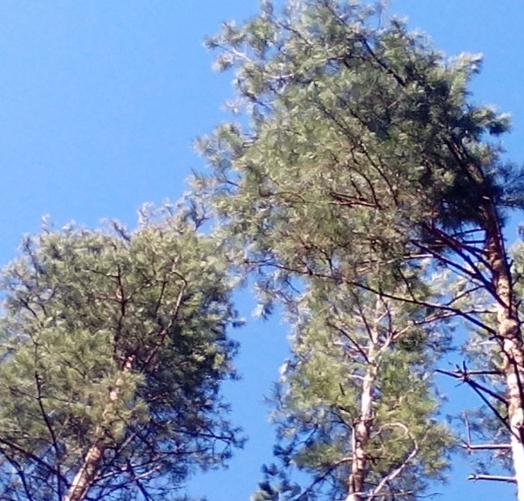

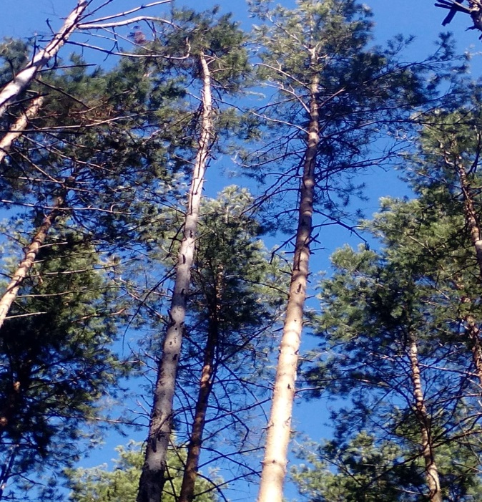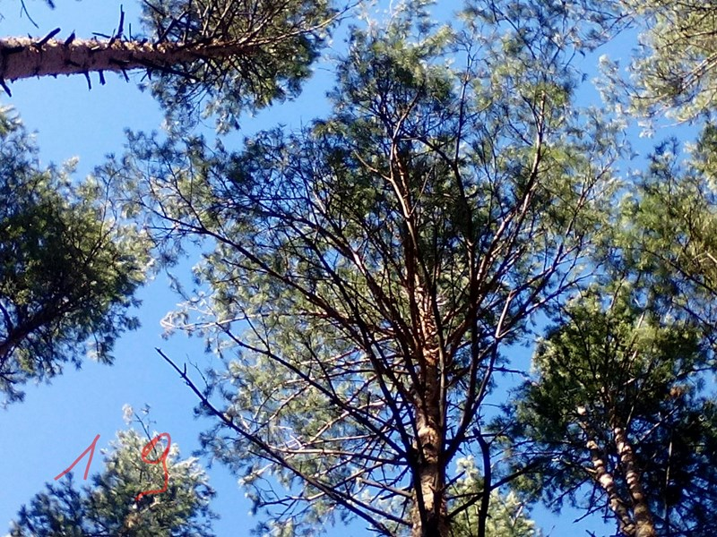

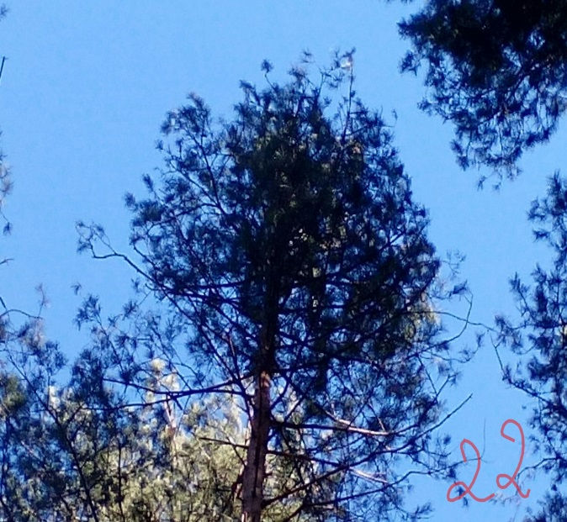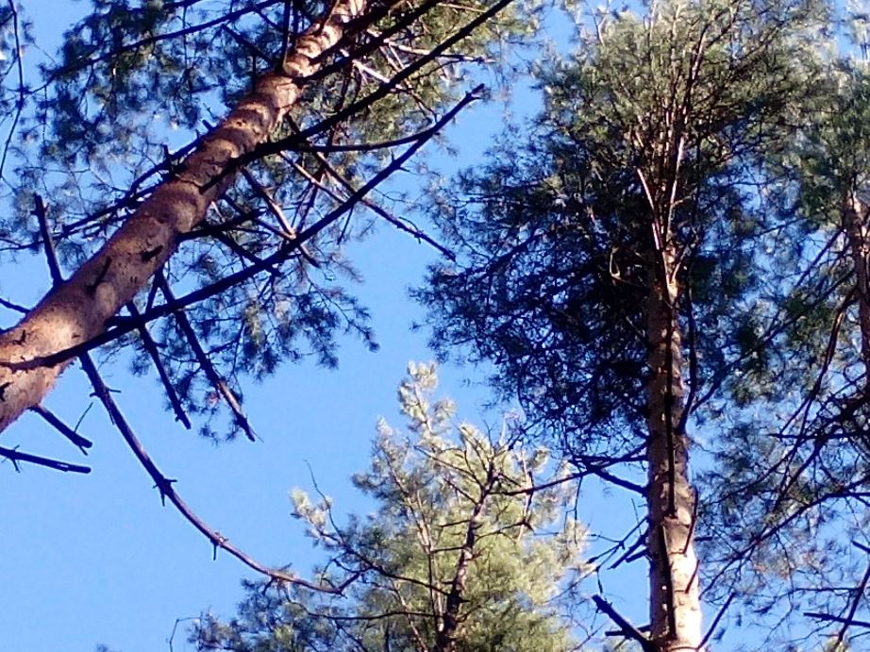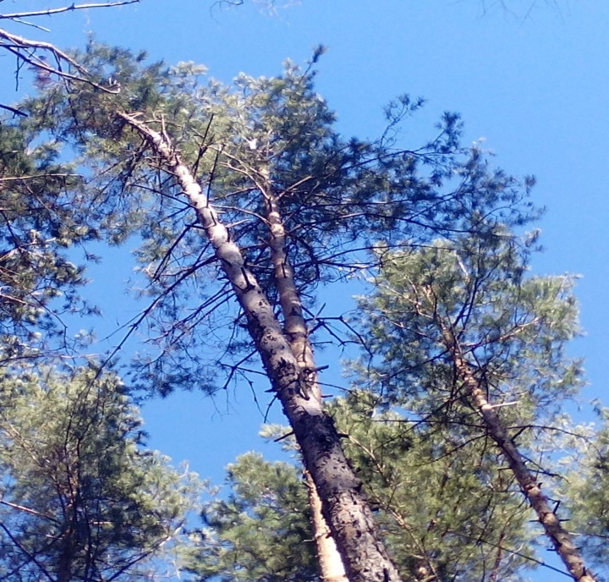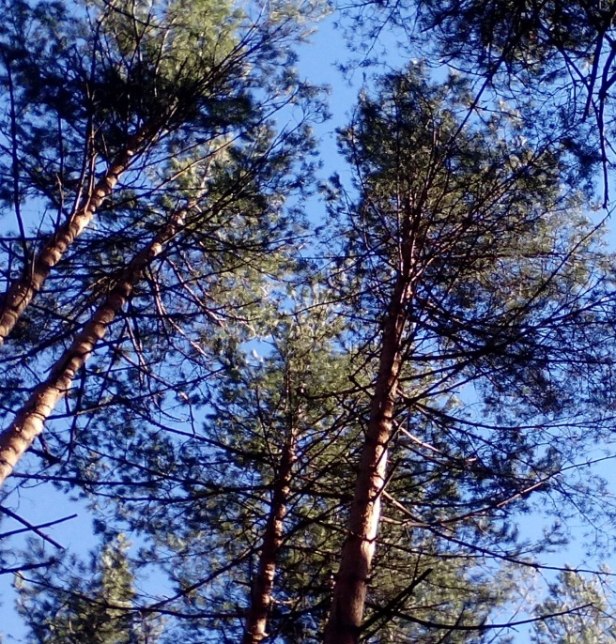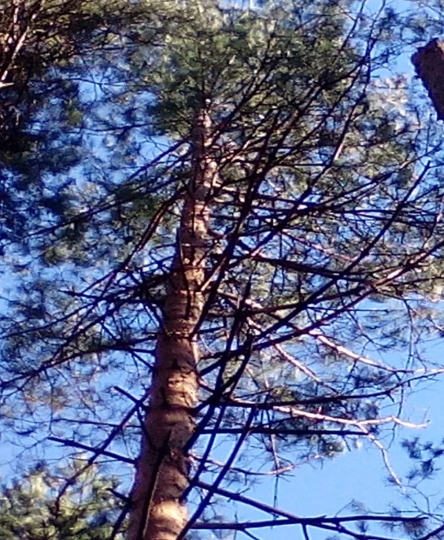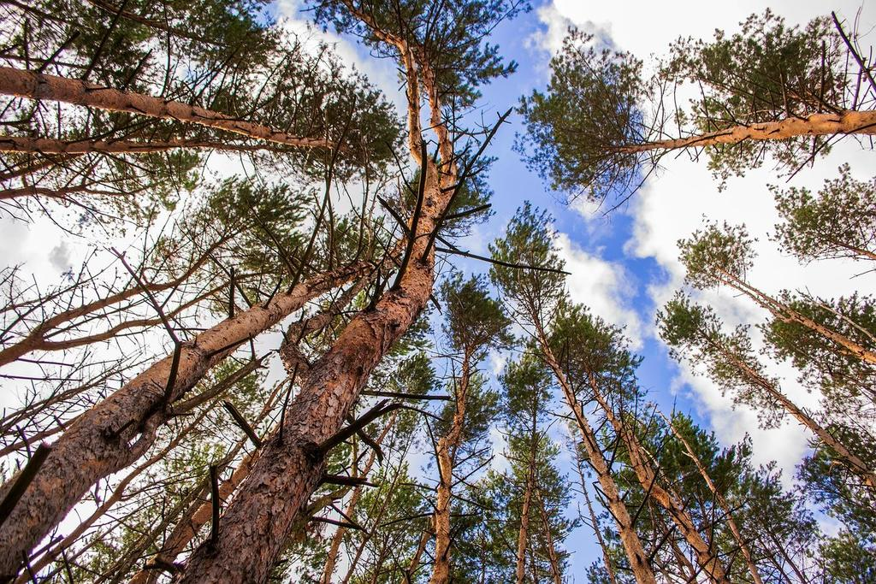

Приложение 4

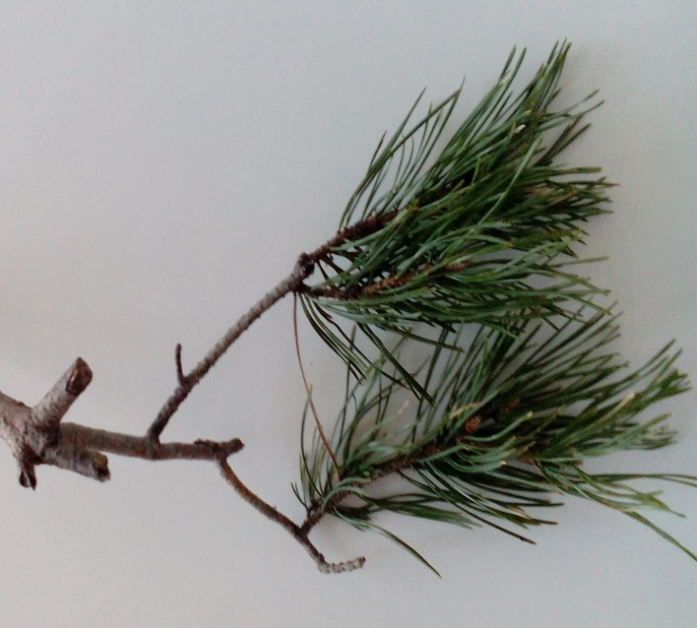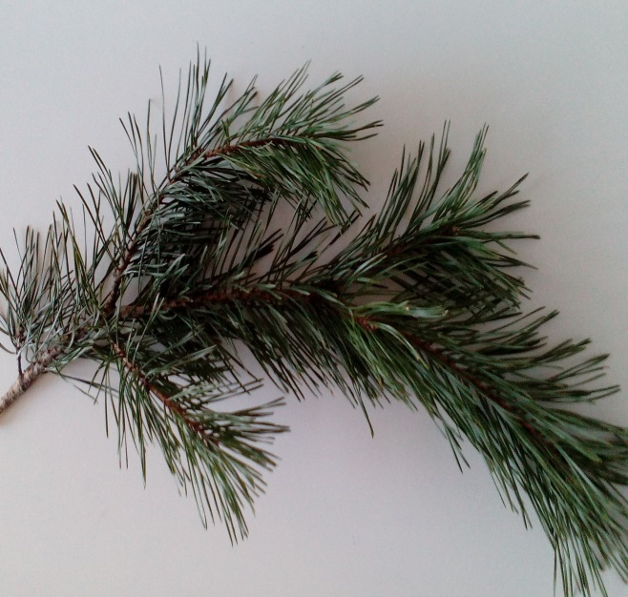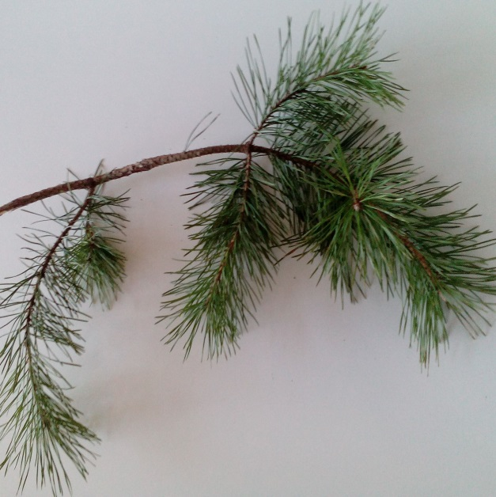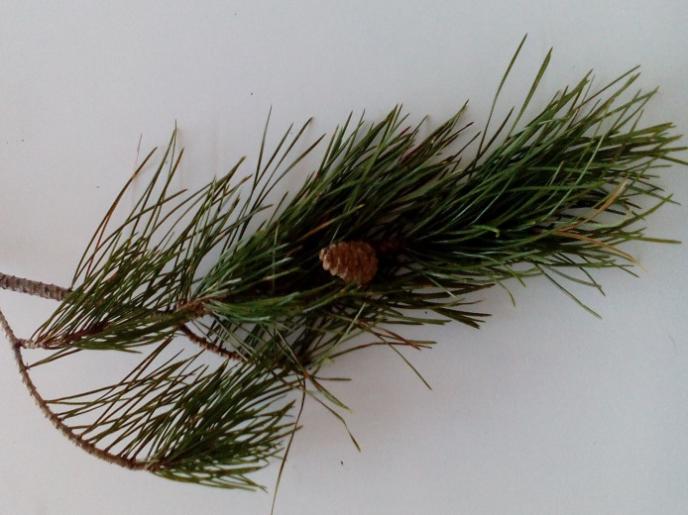

Приложение 4
Определение потери хвои (класс дефолиации)- эталон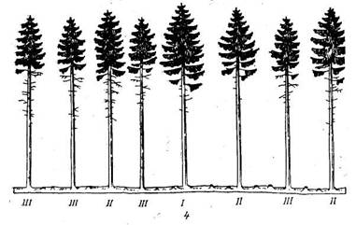
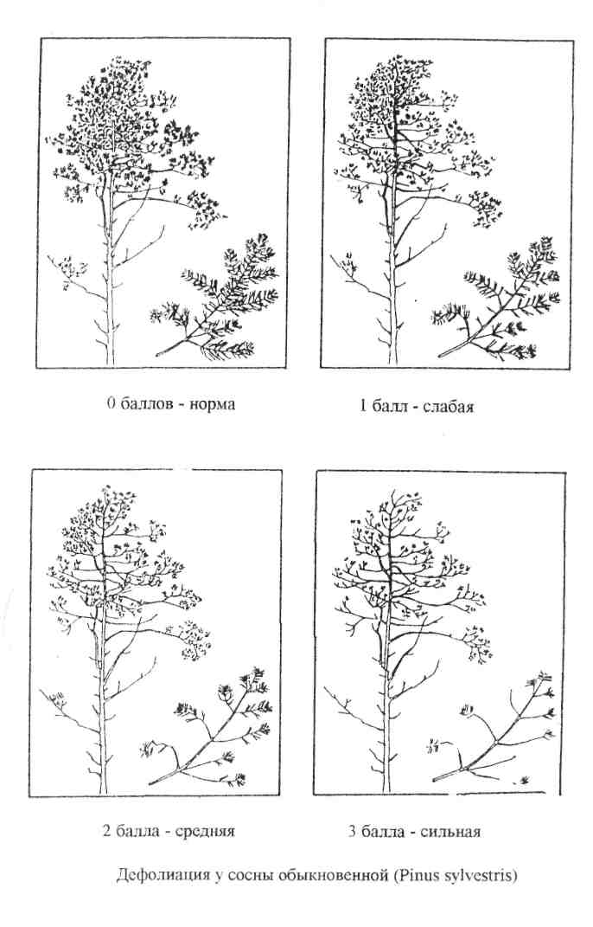
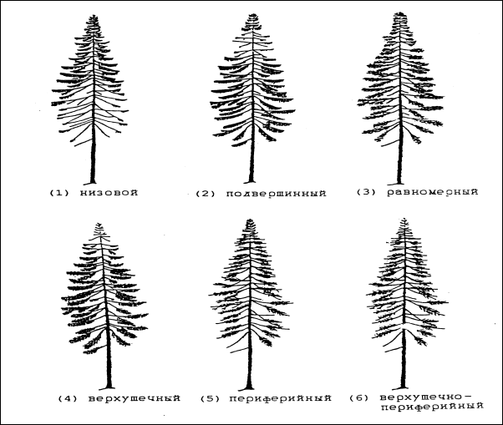

Приложение 5
Категория (признаки) состояния деревьев по породе :
Класс 1 – без признаков ослабления
Крона густая; хвоя зеленая, блестящая; прирост текущего года нормального размера для данной породы, возраста, сезона и условий произрастания; стволы и корневые лапы не имеют внешних признаков поражения - 0
2 - ослабленные
Крона ажурная; хвоя зеленая, светло-зеленая или обожженная не более чем на 1/3;
прирост уменьшен не более чем на половину, усыхание отдельных ветвей, повреждение отдельных
корневых лап, местное повреждение стволов. - 1
3 – сильно ослабленные
Крона сильно ажурная; хвоя бледно-зеленая или матовая, либо обожжена более 1/3; прирост очень слабый; усыхание до 2/3 кроны; повреждения корневых лап или ствола, окольцовывающие их до 2/3; попытки поселения или местные поселения стволовых вредителей; плодовые тела или иные признаки деятельности древоразрушающих грибов на стволе и корневых лапах. - 2
4 – усыхающие
Крона ажурная; хвоя желтоватая или желто-зеленая, осыпается; прирост очень слабый или отсутствует; усыхание более 2/3 ветвей; имеются признаки заселения стволовыми вредителями. - 3

